zondag 13 oktober 2019
4e zondag van de herfst

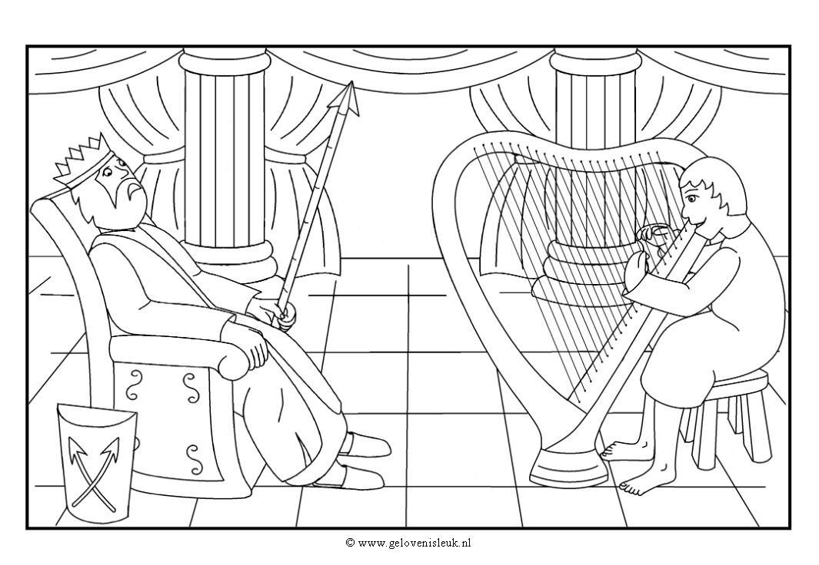

Voorganger: ds. G.C. Flobbe
Organist: dhr Paul Ballhaus

****************

DE VOORBEREIDING:

De klok luidt – het wordt stil

Welkom en begroeting

Zullen we samen bidden:

God,
we zijn bij elkaar
op zoek naar stilte
naar leven en liefde
naar onszelf
naar U

GOD, LAAT UW LICHT OVER ONS OPGAAN
WEES VOOR ONS LIEFDE DIE BLIJFT

- de twee kaarsen worden aangestoken

- drempellied: Lied 210, 1 2 3 (***God van hemel...)

1 God van hemel, zee en aarde
Vader, Zoon en heil'ge Geest,
die ons deze nacht bewaarde,
onze wachter zijt geweest,
houd ons onder uw gezag,
ook in deze nieuwe dag.

2 Neem mijn dank aan, deze morgen,
dat Gij alle dagen weer
al mijn angsten, al mijn zorgen
met mij delen wilt, o Heer.
Nooit ben ik geheel alleen:
Gij zijt altijd om mij heen.

3 Laat mij als een trouwe dienaar
door uw grote wijngaard gaan,
waar de liefde wordt beleden
en de waarheid wordt gedaan,
waar het recht bloeit als een roos
van uw liefde, eindeloos.
(gemeente gaat staan)

Bemoediging en groet:
v: Onze hulp is in de Naam van de Heer
a: SCHEPPER EN BEHOEDER VAN ALLE LEVEN
v: De Eeuwige die naar ons omziet
a: IN ZIJN LIEFDE MOGEN WIJ LEVEN
v: Wij groeten elkaar
a: IN DE NAAM VAN DE VADER, DE ZOON
EN DE HEILIGE GEEST. AMEN.

Lied: Psalm 72, 1 en 2 (**(Geef, Heer...)

1 Geef, Heer, de koning uwe rechten
en uw gerechtigheid
aan ’s konings zoon, om uwe knechten
te richten met beleid.
Dan ruist op alle bergen vrede,
heil op der heuvelen top.
Hij zal geweldenaars vertreden,
maar armen richt hij op.
2 Zolang de zon des daags zal rijzen,
de maan schrijdt door de nacht,
moet al het volk hem eer bewijzen,
hem loven elk geslacht.
Hij moge mild zijn als de regen,
het land tot lafenis.
Vrede zal bloeien allerwegen,
totdat geen maan meer is.
(gemeente gaat zitten)

korte uitleg bij het thema: messias Saul: een goed begin, een bitter einde,
maar toch: een waardig afscheid

Kyrie-gebed: zingen lied 413, 3 (***Heer, ontferm...)

3 Heer, ontferm u over ons,
open uwe vaderarmen,
stort uw zegen over ons,
neem ons op in uw erbarmen.
Eeuwig blijft uw trouw bestaan –
laat ons niet verloren gaan.

Gloria: lied 413, 1 en 2

1 Grote God, wij loven U,
Heer, o sterkste aller sterken!
Heel de wereld buigt voor U
en bewondert uwe werken.
Die Gij waart te allen tijd,
blijft Gij ook in eeuwigheid.

2 Alles wat U prijzen kan,
U, de Eeuwige, ongeziene,
looft uw liefde en zingt ervan.
Alle engelen, die U dienen,
roepen U nooit lovensmoe:
‘Heilig, heilig, heilig’ toe!

Moment met de kinderen

DE SCHRIFTEN:

Gebed om de Geest

lezing: 1 Sam 11, 1-11 en 14-15

zingen: Psalm 73, 4 (***Hij zal de redder...)

4 ’t Volk weet niet waar het schuilen moet,
men eet zijn vlees, men drinkt zijn bloed,
het schijnt alsof het is vergeten.
Zij zeggen: Hoe zou God het weten?
De Allerhoogste ziet het niet!
Zo groeit hun waan, die niets ontziet.
Zij leven vrolijk zonder God,
voor hun bezit, hun dwaas genot.

lezing: 1 Sam 15, 1-19 en 24-26

zingen: Psalm 38, 1 en 3 (**Laat toch niet...)

1 Laat toch niet uw toorn, O Here,
mij verteren,
straf mij niet, o straf mij niet.
Want uw hand ligt op mijn leven.
Zie mij beven
voor de pijlen die Gij schiet.

3 Boven ’t hoofd groeit mij het kwade
van mijn daden,
al te zwaar werd hun gewicht.
Met terneergeslagen ogen,
diep gebogen,
kom ik voor uw aangezicht.

lezing: 1 Sam 31, 1-13

zingen: lied 962 (***Wat ik gewild heb...)

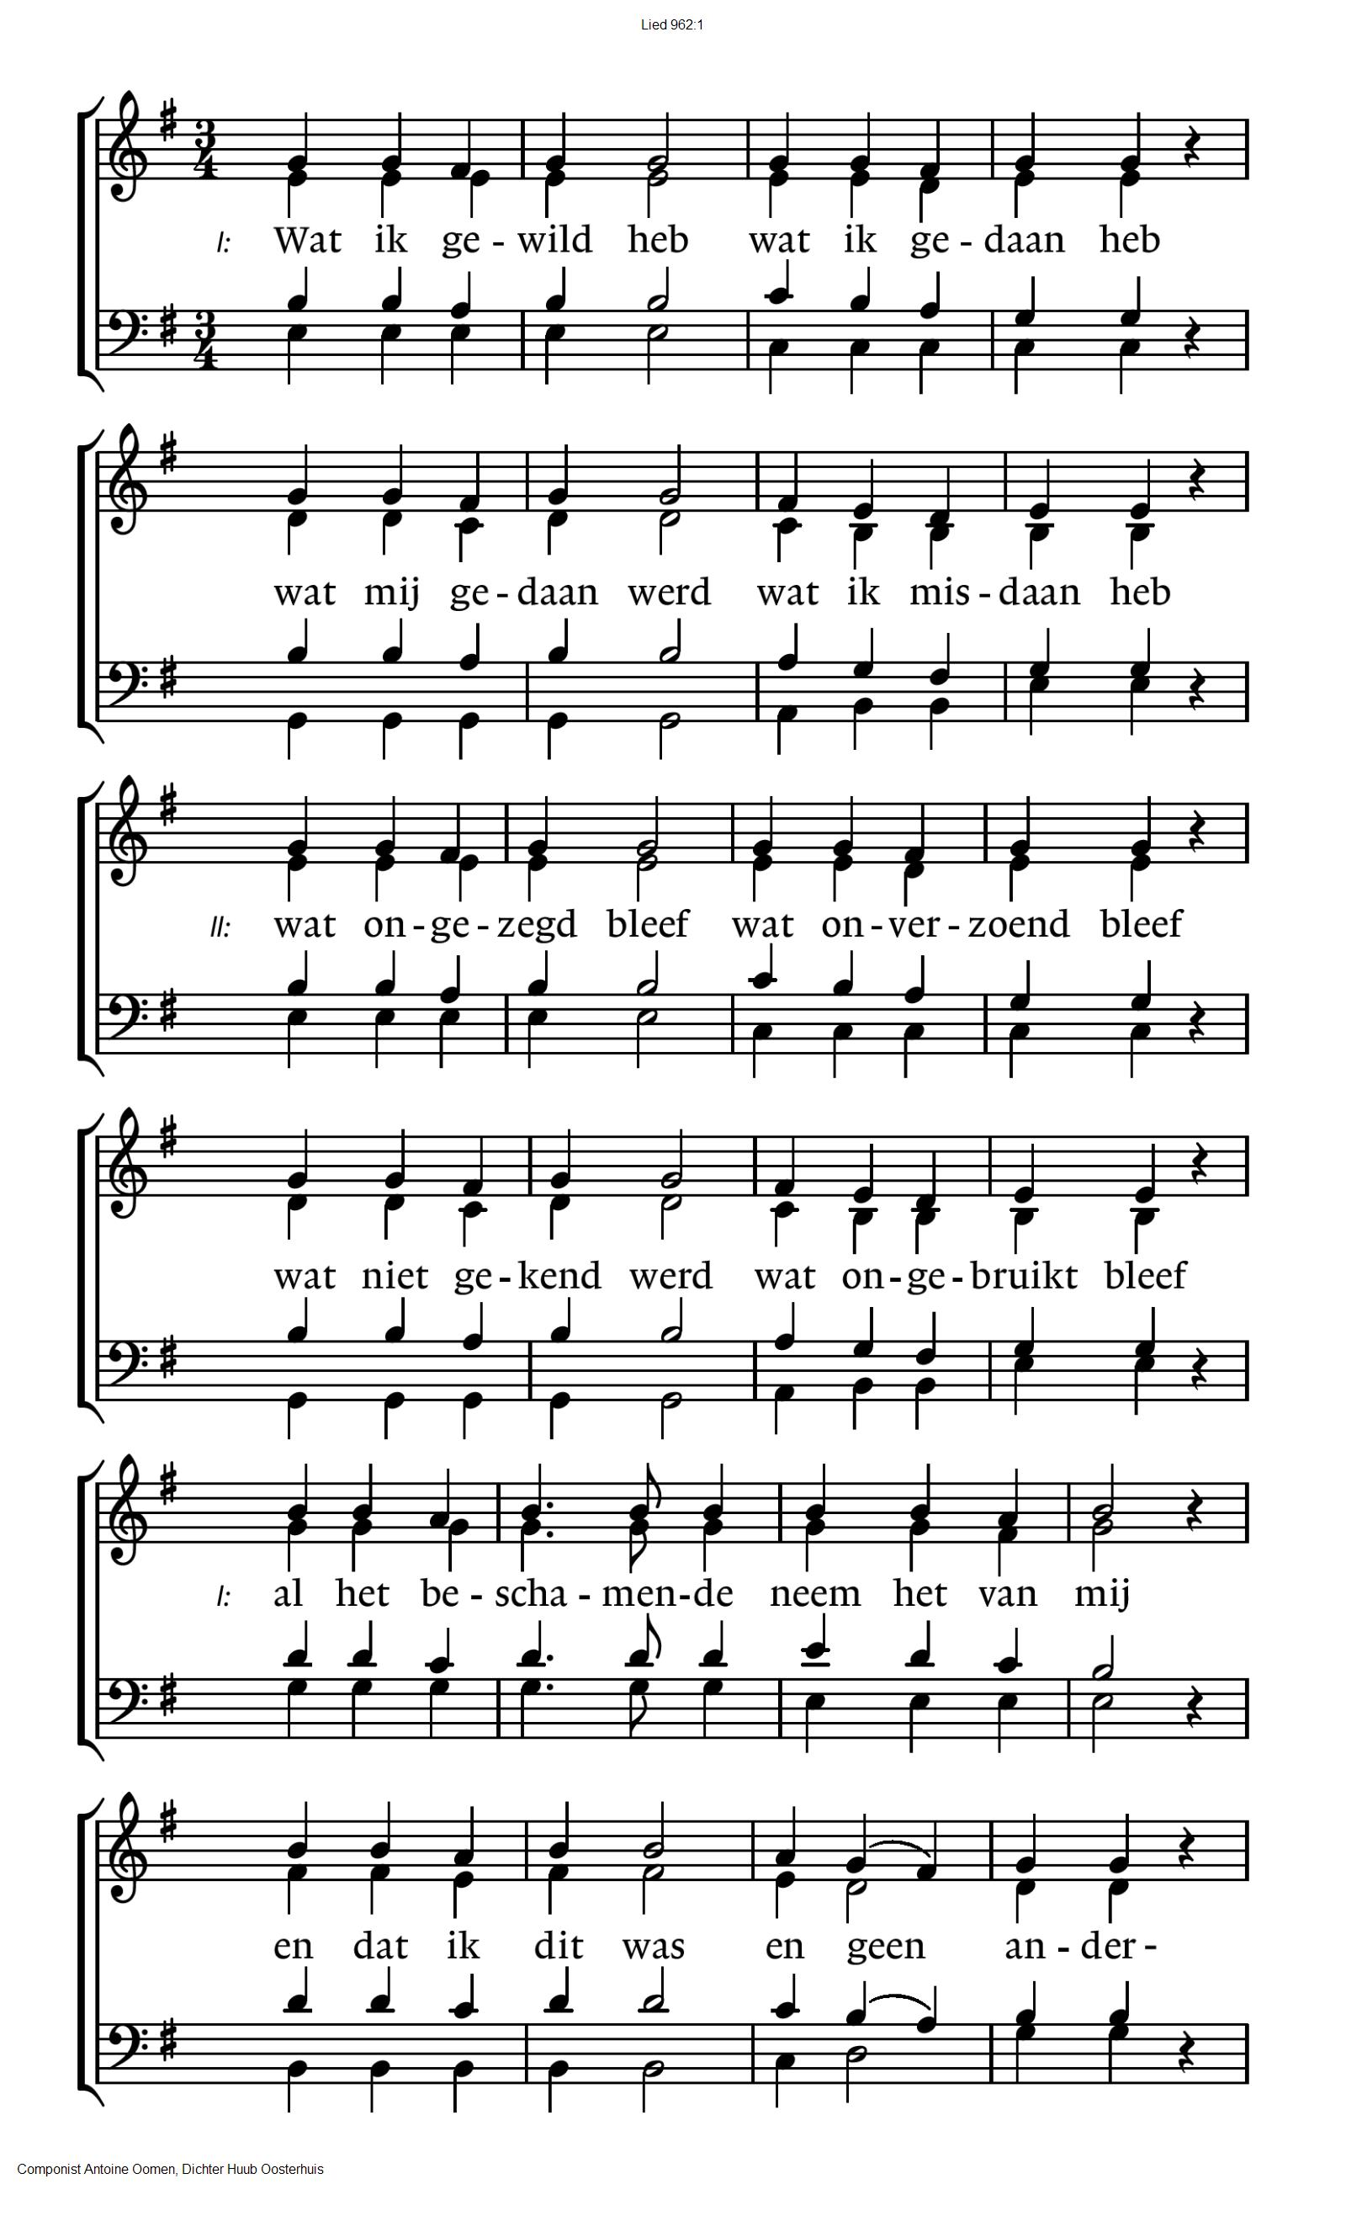

Overweging: een goed begin, een bitter einde, maar toch:
een waardig afscheid

Muziek

zingen: lied 823, 1 en 4 (***Gij hebt, o Vader...)

1 Gij hebt, o Vader van het leven,
de aarde aan de mens gegeven,
het land, de zee is zijn domein.
Gij hebt hem aan het woord doen komen
om tussen werkelijkheid en dromen
getuige van uw Geest te zijn.

4 Door een geheimenis omsloten,
door alle dingen uitgestoten,
gaat hij op alle dingen in.
Alleen uw woord geeft aan zijn falen,
zijn rustloos zoeken en verdwalen
een onuitsprekelijke zin.

GEBEDEN en GAVEN:

Dankgebeden en voorbeden

gebeden in stilte – Onze Vader:

Onze Vader die in de hemel zijt,
Uw naam worde geheiligd.
Uw koninkrijk kome,
Uw wil geschiede, op aarde zoals in de hemel.
Geef ons heden ons dagelijks brood.
En vergeef ons onze schulden
zoals ook wij onze schuldenaars vergeven.
En leid ons niet in verzoeking,
maar verlos ons van de boze.
Want van U is het koninkrijk
en de kracht
en de heerlijkheid
in eeuwigheid, Amen

Collecten:
1e De Rudolphstichting
2e Pastoraat en Eredienst
3e Kerk in Actie: Colombia

Slotlied: lied 904, 1 4 5 (***Beveel gerust...)

1 Beveel gerust uw wegen,
al wat u ’t harte deert,
der trouwe hoede en zegen
van Hem, die ’t al regeert.
Die wolken, lucht en winden
wijst spoor en loop en baan,
zal ook wel wegen vinden
waarlangs uw voet kan gaan.

4 Wel kan zijn hulp vertragen,
en ’t schijnt soms in de nacht,
alsof geen licht zal dagen,
alsof geen troost u wacht,
als u de angst doet beven
dat God u niet meer kent,
dat Hij zich van uw leven
voorgoed heeft afgewend.

5 Maar blijft gij met vertrouwen
naar God zien in de nacht;
dan doet Hij u aanschouwen
wat gij het minst verwacht.
Eens zal Hij u bevrijden
ook van de zwaarste last,
houd moedig bij het strijden
aan zijn beloften vast.

vredegroet: zingen lied 428 (**Overvloedig... NB: alleen NL-tekst)

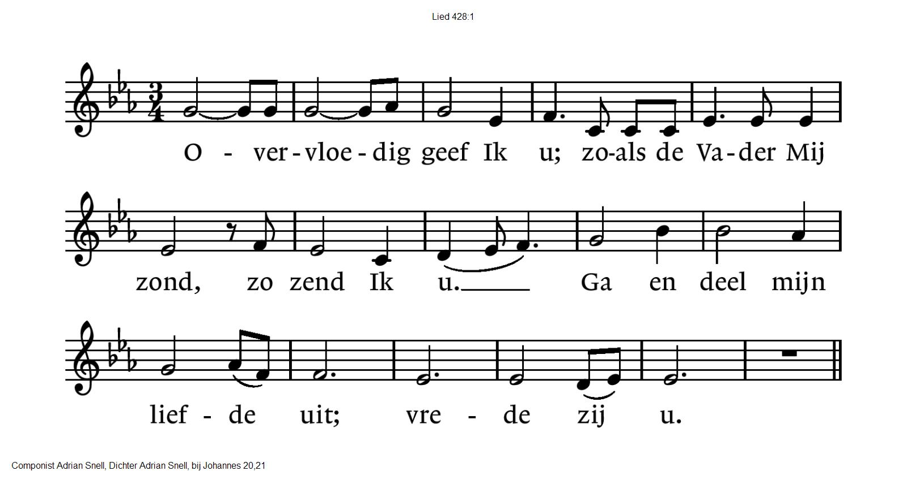

Zending en Zegen

* * * * *

Reacties op de viering zijn welkom in de doos in de hal óf
via het adres:reactieviering@pknhuissen.nl.
In de werkgroep VIEREN worden deze besprokenen wordt er gekeken
hoe we daarmee onze vieringen kunnen ‘verbeteren’.

